## 电场及电场强度

## 知识点：电场及电场强度

一、电场

1．电场：存在于电荷周围的一种特殊物质，电荷之间的相互作用是通过电场产生的．

2．电场像分子、原子等实物粒子一样具有能量，电场是物质存在的一种形式．

二、电场强度

1．试探电荷与场源电荷

(1)试探电荷：为了研究电场的性质而引入的电荷，其是电荷量和体积都很小的点电荷．

(2)场源电荷：激发电场的带电体所带的电荷，也叫源电荷．

2．电场强度

(1)定义：放入电场中某点的试探电荷所受的静电力跟它的电荷量的比值，叫作该点的电场强度．

(2)定义式：*E*＝，*q*是试探电荷的电荷量．

(3)单位：牛每库(N/C)．

(4)方向：电场强度是矢量，电场中某点的电场强度的方向与正电荷在该点所受的静电力的方向相同，与负电荷在该点所受静电力的方向相反．

三、点电荷的电场　电场强度的叠加

1．真空中点电荷的电场

(1)场强公式：*E*＝*k*，其中*k*是静电力常量，*Q*是场源电荷的电荷量，*r*是点电荷到电场中该点的距离．

(2)方向：如果以*Q*为中心作一个球面，当*Q*为正电荷时，*E*的方向沿半径向外；当*Q*为负电荷时，*E*的方向沿半径向内．

2．电场强度的叠加

场强是矢量，如果场源是多个点电荷时，电场中某点的电场强度为各个点电荷单独在该点产生的电场强度的矢量和．

四、电场线　匀强电场

1．电场线

(1)概念：电场线是画在电场中的一条条有方向的曲线，曲线上每点的切线方向表示该点的电场强度方向．

(2)特点

①电场线从正电荷或无限远出发，终止于无限远或负电荷．

②电场线在电场中不相交．

③在同一电场中，电场强度较大的地方电场线较密，电场强度较小的地方电场线较疏．

2．匀强电场

(1)概念：如果电场中各点的电场强度的大小相等、方向相同，这个电场就叫作匀强电场．

(2)特点：①电场方向处处相同，电场线是平行直线．

②场强大小处处相等，电场线疏密程度相等．

(3)实例：相距很近、带有等量异种电荷的一对平行金属板之间的电场(边缘除外)，可以看作匀强电场．

## 技巧点拨

一、电场强度

1．电场强度的大小和方向都是由电场本身所决定的，与试探电荷无关．

2．电场强度是矢量，其方向与在该点的正电荷所受静电力的方向相同，与在该点的负电荷所受静电力的方向相反．

3．公式*E*＝可变形为*F*＝*qE*：正电荷所受静电力方向与电场强度方向相同，负电荷所受静电力方向与电场强度方向相反．

二、点电荷的电场　电场强度的叠加

1．点电荷场强公式：*E*＝*k*.

2．*E*＝与*E*＝*k*的比较

|  |  |  |
| --- | --- | --- |
| 公式比较内容 | *E*＝ | *E*＝*k* |
| 本质区别 | 定义式 | 决定式 |
| 适用范围 | 一切电场 | 真空中点电荷的电场 |
| *Q*与*q*的意义 | *q*表示试探电荷的电荷量 | *Q*表示场源电荷的电荷量 |
| 关系理解 | *E*的大小与*F*、*q*的大小无关 | *E*的大小与*Q*成正比 |

3.电场强度是矢量，合成时遵循矢量运算法则(平行四边形定则或三角形定则)；对于同一直线上电场强度的合成，可先规定正方向，进而把矢量运算转化成代数运算．

三、电场线

1．电场线是为了形象地描述电场而假想的线，实际上是不存在的．

2．电场线每点的切线方向与该点的电场强度方向相同．

3．几种特殊的电场线分布，如图所示．

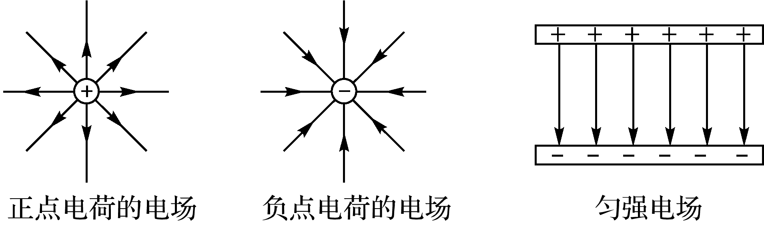

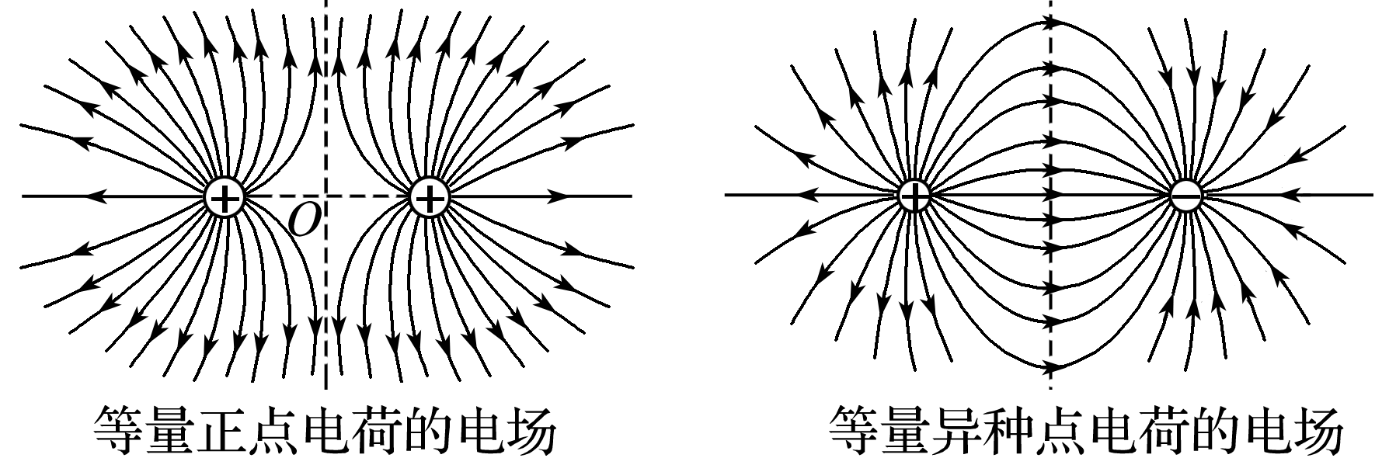

## 例题精练

1．（广东学业考试）在下列图示的电场中，P、Q两点电场强度完全相同的是（　　）

A．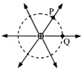 B．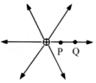

C．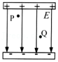 D．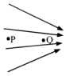

2．（鼓楼区校级期中）关于电场强度的叙述，正确的是（　　）

A．电场中某点的场强大小等于单位电荷在该点所受的电场力大小

B．电场强度的方向就是电荷在电场中受力方向

C．点电荷形成的电场，离点电荷越近，场强一定越小

D．等量异种电荷之间连线中点的电场强度等于零

## 随堂练习

1．（滨海县校级一模）比值定义法是物理学中定义物理量的一种常用方法，如电场强度E、导体的电阻R、电容C、磁感应强度B、电流强度I、电势φ、电势差UAB都是用比值法定义的物理量，下列几组公式均属于定义式的是（　　）

A．E＝菁优网-jyeoo C＝菁优网-jyeoo B＝菁优网-jyeoo B．E＝菁优网-jyeoo B＝菁优网-jyeoo UAB＝菁优网-jyeoo

C．R＝菁优网-jyeoo E＝k菁优网-jyeoo C＝菁优网-jyeoo D．R＝菁优网-jyeoo I＝菁优网-jyeooφ＝菁优网-jyeoo

2．（沧州三模）一带正电的粒子仅在电场力的作用下沿一圆弧从M点运动到N点，图中的两条直线是两条电场线，下列说法正确的是（　　）

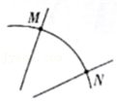

A．M点的电场强度一定小于N点的电场强度

B．M点的电势一定小于N点的电势

C．若该电场是点电荷产生的，则点电荷一定带负电

D．若该电场是点电荷产生的，则点电荷一定带正电

3．（如皋市期中）某一区域的电场线分布如图所示，一带电粒子在电场中沿曲线AB运动，不计粒子所受重力，则（　　）

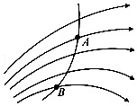

A．A点的电势等于B点的电势

B．粒子带负电荷

C．粒子在A点时的加速度大于在B点时的加速度

D．粒子在A点时的电势能小于在B点时的电势能

# 综合练习

**一．选择题（共15小题）**

1．（湖北期中）有关电场的理解，下述正确的是（　　）

A．电场强度的方向就是放入电场中电荷所受电场力的方向，且其大小E＝菁优网-jyeoo

B．只有当电场中存在试探电荷时，电荷周围才出现电场这种特殊的物质，才存在电场强度

C．由公式E＝菁优网-jyeoo可知，在离带电体很近时，r接近于零，电场强度达无穷大

D．电场强度是反映电场本身特性的物理量，与是否存在试探电荷无关

2．（沭阳县期中）某一区域的电场线分布如图所示，A、B、C是电场中的三个点，下列说法正确的是（　　）

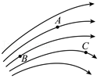

A．电场线是真实存在的

B．没有电场线的地方电场强度为零

C．A、B、C三点中B点电场强度最大

D．把一个试探电荷放到B点由静止释放，它将沿电场线加速运动

3．（湖北期中）关于静电场，以下叙述中正确的是（　　）

A．点电荷是理想化物理模型，通常体积小的带电体都可以看成是点电荷

B．电场中某点的场强方向即为试探电荷在该点的受力方向

C．电场强度是标量，运算时不满足平行四边形定则

D．电场线分布越密的地方，电场强度越大

4．（六合区月考）关于电场，下列说法正确的是（　　）

A．电场强度的方向与电场力的方向相同

B．电场是假想的，并不是客观存在的物质

C．电场对放入其中的电荷有力的作用

D．电场对放入其中的电荷没有力的作用

5．（湖北模拟）下列说法正确的是（　　）

A．由E＝菁优网-jyeoo可知，电场强度与检验电荷所受的电场力成正比，与电荷量成反比

B．由R＝ρ菁优网-jyeoo可知，金属导体的电阻与导体的长度成正比，与导体的横截面积成反比

C．由F＝BIL可知，一小段通电导体在某处不受安培力，说明此处一定无磁场

D．由R＝菁优网-jyeoo可知，导体中的电阻与导体两端的电压成正比，与电流成反比

6．（瑶海区月考）在电场中的某点放一个试探电荷，其电荷量为q，受到的静电力为F，则该点的电场强度为E，下列说法正确的是（　　）

A．若移去试探电荷，则该点的电场强度为0

B．若试探电荷的电荷量变为4q，则该点的场强变为4E

C．若放置到该点的试探电荷变为﹣q，则该点的电场强度大小不变，方向相反

D．若放置到该点的试探电荷变为﹣2q，则场中该点的场强大小、方向均不变

7．（杭州期末）将检验电荷q放在一点电荷产生的电场中，当检验电荷与该点电荷相距r1时，检验电荷所受的电场力为F1，则当检验电荷与该点电荷相距为r2时，检验电荷所在处的场强大小为（　　）

A．菁优网-jyeoo B．菁优网-jyeoo

C．菁优网-jyeoo D．菁优网-jyeoo

8．（咸阳期末）图甲中，M、N为两个等量异种点电荷；图乙中，P、Q为两根垂直纸面相互平行的长直导线，导线中通有大小相等、方向相同的电流。a、O、b为它们各自连线上的三点，O为连线的中点，c、d两点位于各自连线的中垂线上，且a、b、c、d到O点的距离均相等。下列有关说法正确的是（　　）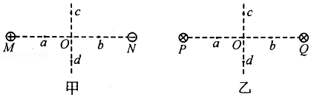

A．甲图中，a、b两点的电场强度相同，电势相同

B．甲图中，c、d两点的电场强度相同，电势相同

C．乙图中，a、b两点的磁感应强度大小相同，方向相同

D．乙图中，c、d两点的磁感应强度大小相同，方向相同

9．（九龙坡区期末）下列说法中正确的是（　　）

A．电流的方向就是电荷的移动方向

B．电场线是从正电荷出发，终止于负电荷的曲线

C．体积较大的带电体不能看成是点电荷

D．电荷周围分布的电场线就是电场

10．（广州期末）下列说法中，正确的是（　　）

A．由E＝菁优网-jyeoo可知电场中某点的电场强度E与q成反比

B．公式C＝菁优网-jyeoo，其中电容器的电容C与电容器两极板间电势差U无关

C．由Uab＝Ed可知，匀强电场中的任意两点a、b间的距离越大，则两点间的电势差也一定越大

D．由公式φ＝菁优网-jyeoo可知电场中某点的电势φ与q成反比

11．（阳泉期末）将带电量为﹣2×10﹣6C的小球放在电场中的M点，小球受到的电场力大小为8×10﹣4N，方向水平向左，则M点的电场强度大小和方向为（　　）

A．8×102N/C，方向水平向左

B．4×102N/C，方向水平向左

C．1.6×102N/C，方向水平向右

D．4×102N/C，方向水平向右

12．（荔湾区期末）如图所示为一对不等量异种点电荷的电场线分布，下列说法正确的是（　　）

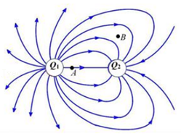

A．Q1对Q2的静电力大于Q2对Q1的静电力

B．B处没画电场线，故B处电场强度为零

C．Q1、Q2所带的电荷量是元电荷的整数倍

D．根据电场强度的定义式E＝菁优网-jyeoo可知，A处电场强度与试探电荷所受的库仑力成正比

13．（南开区期末）将一电荷量为q的正点电荷，放在电场中某点，受到的电场力大小为F，则（　　）

A．若将q移走，则该点的电场强度为零

B．若将q变为负点电荷，则该点的电场强度方向改变

C．若将q的电荷量增大为2q，其所受电场力仍然为F

D．若将q的电荷量增大为2q，其所受电场力增大为2F

14．（张掖期末）关于电场和磁场，下列说法中正确的是（　　）

A．电场和磁场并非真实存在，是人们假想出来的

B．电场线和磁感线并非真实存在，是人们为了研究电场和磁场假想出来的曲线

C．电场线和磁感线都是闭合的曲线

D．电场对检验电荷一定有力的作用，磁场一定对通电导线和运动电荷有力的作用

15．（成都期末）关于电场和磁场，下列说法正确的是（　　）

A．电场和磁场对放入其中的静电荷都有力的作用

B．电场线和磁感线都是闭合曲线

C．电场线和磁感线都是实际存在于场中的线，只是看不见摸不着而已

D．电场和磁场都是实际存在的物质

**二．多选题（共15小题）**

16．（广元模拟）以下关于电场性质的叙述，正确的是（　　）

A．电场线越密的地方，电势越高

B．电场中某点的场强大小数量上等于单位电量的电荷在该点所受电场力的大小

C．电场中同一等势面上的各点电势和场强均相同

D．正点电荷或负点电荷形成的电场，都有离点电荷越近，场强越大的规律

17．（瑶海区月考）某电场的电场线如图所示，电场中a、b、c、d四点，已知等量异种点电荷q1和q2连线的中垂线为OO′，两线交点为a，以下哪种方法可以使原来放在a点的正试探电荷的电势能不变（　　）

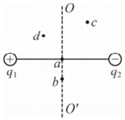

A．从a移到无限远处 B．从a移到b

C．从a移到c D．从a移到d

18．（重庆期末）关于电场下列说法一定正确的是（　　）

A．电场线越密处，等势线也越密

B．电势为零处场强为零

C．场强大处电势高

D．点电荷在匀强电场中由静止释放，若只受电场力作用沿电场线运动

19．（大武口区校级期末）关于电场强度，下列说法错误的是（　　）

A．将检验电荷从电场中某点移走时，该点电场强度变为0

B．点电荷电场强度计算式E＝菁优网-jyeoo中的Q指场源电荷

C．对于公式E＝菁优网-jyeoo，电场强度由检验电荷的受力和电量决定

D．虽然电场强度定义为E＝菁优网-jyeoo，但某一点的电场强度与检验电荷无关

20．（铁东区校级模拟）如图所示，Q是真空中固定的点电荷，a、b、c是以Q所在位置为圆心、半径分别为r和2r的球面上的三点．将电荷量为q1、q2的正试探电荷分别从a、c两点移至无穷远处，已知两电荷的电势能均增大且增量相同。已知取无穷远处的电势为零时，点电荷A在周围某点的电势φ＝k菁优网-jyeoo，其中R为该点到A的距离。不计q1、q2的相互作用，下列判断正确的是（　　）

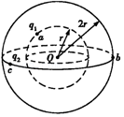

A．Q带负电

B．b、c两点电场强度相同

C．a、b两点的电场强度大小之比为1：4

D．q1＜q2

21．（秀英区校级模拟）某电场的电场线分布如图所示，则（　　）

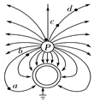

A．电荷P带负电

B．电荷P带正电

C．正试探电荷在c点受到的电场力大于在d点受到的电场力

D．a点的电场强度大于b点的电场强度

22．（阳泉期末）关于电场线，下列说法正确的是（　　）

A．电场线从正电荷或无限远出发，终止于无限远或负电荷

B．电场线是闭合曲线

C．电场线的疏密程度可以大致表示电场强度的大小

D．电场强度的方向与负电荷在此处受到电场力方向相同

23．（蓬江区校级期末）如图所示，实线表示电场线，虚线表示只受电场力作用的带电粒子的运动轨迹，下列说法中正确的有（　　）

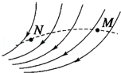

A．粒子带正电

B．粒子在M点受到的电场力大于在N点受到的电场力

C．粒子在M点的动能大于在N点的动能

D．粒子在M点的电势能大于在N点的电势能

24．（龙海市校级期中）如图所示的四种电场中均有a、b两点，其中a、b两点的电场强度相同的是（　　）

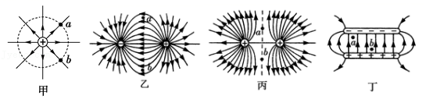

A．甲图中，与点电荷等距的a、b两点

B．乙图中，两等量异种点电荷连线的中垂线上与连线等距的a、b两点

C．丙图中，两等量同种点电荷连线的中垂线上与连线等距的a、b两点

D．丁图中，匀强电场中的a、b两点

25．（安溪县期中）下列四个式子属于比值定义新物理量的是（　　）

A．电场强度E＝菁优网-jyeoo B．加速度a＝菁优网-jyeoo

C．电势φ＝菁优网-jyeoo D．电阻R＝ρ菁优网-jyeoo

26．（海淀区校级期中）如图所示是某区域的电场线图。A、B是电场中的两个点，FA、FB分别表示一个点电荷在A、B两点所受到的电场力的大小，φA、φB分别表示A、B两点的电势。下面说法中正确的是（　　）

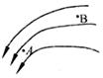

A．FA＞FB B．FA＜FB C．φA＞φB D．φA＜φB

27．（普宁市期中）一带电粒子从电场中的A点运动到B点，轨迹如图虚线所示，不计粒子所受重力，则（　　）

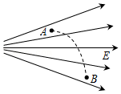

A．粒子带正电

B．粒子加速度逐渐减小

C．A点的速度小于B点的速度

D．带电粒子的电势能逐渐增大

28．（和平区校级月考）如图所示，点电荷Q固定，虚线是带电量为q的粒子仅受静电力作用下的运动轨迹，a、b是轨迹上的两个点，b离Q较近，下列判断正确的是（　　）

菁优网：http://www.jyeoo.com

A．a点电势一定比b点高

B．a点的场强一定比b点的小

C．微粒通过a、b两点时，加速度方向都是指向Q

D．微粒通过a时的速率比通过b时的速率大

29．（南阳期中）如图所示是一簇未标明方向、由单个点电荷产生的电场线，虚线是一带电粒子通过该电场区域时的运动轨迹，a、b是轨迹上的两点。若带电粒子运动中只受电场力作用，根据此图可判断出该带电粒子（　　）

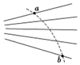

A．电性与场源电荷的电性相同

B．在a、b两点所受电场力大小Fa＞Fb

C．在a、b两点的速度大小va＞vb

D．在a、b两点的动能Ea＜Eb

30．（七星区校级月考）如图所示，a、b两点位于以负点电荷﹣Q（Q＞0）为球心的球面上，c点在球面外，则（　　）

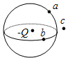

A．a点场强的大小与b点场强的大小相等

B．b点场强的大小比c点小

C．a点电势比b点高

D．b点电势比c点低

**三．填空题（共10小题）**

31．（赫山区校级期末）真空中两个点电荷P、Q的电场线如图所示，则P带　 　电，Q带　 　电。

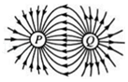

32．（静安区期末）在电场中某点，引入不同的检验电荷，该点的电场强度　 　（选填“会”或“不会”）变化；电场强度的单位用国际单位制基本单位可表示为　 　。

33．（金山区期末）用来形象描述静电场分布的曲线是　 　；通常用　 　来描述电场的能的性质。

34．（吉林学业考试）匀强电场的电场强度为20N/C，在电场中A点放一个点电荷，受到的电场力F＝2N，此电荷的电荷量是　 　。

35．（延平区校级期中）将电荷量q＝﹣2.0×10﹣6C的试探电荷放置于匀强电场中的A点，受到电场力的大小F＝6.0×10﹣3N，方向竖直向上，则该匀强电场的大小为　 　N/C，方向　 　。

36．（娄星区校级期中）真空中有一电场，在电场中的P点放一电量为2.0×10﹣9C的检验电荷，它受到的电场力为4.0×10﹣5N，则P点的场强为　 　N/C；若拿走检验电荷，则P点的场强为　 　N/C。

37．（揭东区校级月考）如图，真空中xOy平面直角坐标系上的ABC三点构成等边三角形，边长L＝2.0m。若将电荷量均为q＝+2.0×10﹣6C的两点电荷分别固定在A、B点，已知静电力常量k＝9.0×109N•m2/C2，则：C点的电场强度的大小为　 　，方向　 　。

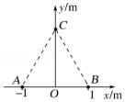

38．（云南学业考试）如图所示，A、B是电场中的两点，电势φA　 　φB（选填“＞”、“＝”或“＜”），场强EA　 　EB（选填“＞”、“＝”或“＜”）；将某负点电荷由A点移至B点，电场力做　 　功（选填“正”或“负”）。

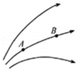

39．（崇明区二模）电场中一电荷量q、质量m的带电粒子，仅在电场力作用下从A点沿直线运动到B点，其速度图象如图所示，图线斜率为k，则A、B连线上各点的场强　 　（填“相等”或“不相等”），A点的场强EA＝　 　。

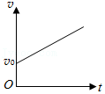

40．（合肥期末）如图所示，在真空中相距为L的A、B两点分别放置电量大小均为Q的正负点电荷，已知静电力常量为k，那么在离A、B两点距离都等于L的点的电场强度方向为　 　，该点的场强大小为　 　。

菁优网：http://www.jyeoo.com

**四．计算题（共7小题）**

41．（相城区校级月考）如图所示，在一带负电的导体A附近有一点B，若在B处放置一个q1＝﹣2.0×10﹣8C的电荷，测出其受到的静电力F1大小为4.0×10﹣6N，方向如图，则：

（1）B处场强是多少？方向如何？

（2）如果换成一个q2＝4.0×10﹣7C的电荷放在B点，其受力多大？此时B处场强多大？

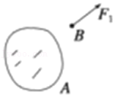

42．（汪清县校级月考）如图所示，一质量为m＝1.0×10﹣2kg、带电荷量为q＝1.0×10﹣6C的小球，用绝缘细线悬挂在水平向右的匀强电场中，假设电场足够大，静止时悬线向左与竖直方向成60°角。重力加速度g取10m/s2。求：

（1）小球带电的电性；

（2）匀强电场的电场强度E。

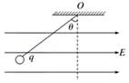

43．（娄星区校级期中）用30cm长的细线将质量为4×10﹣3kg的带电小球P悬挂在O点下方，当空中有方向为水平向右，大小为1×104N/C的匀强电场时，小球偏转37°后处在静止状态。取g＝10m/s2，求：

（1）小球的电性；

（2）小球的带电量；

（3）细线的拉力。

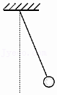

44．（石河子校级月考）如图所示，一质量m＝0.8g、带电量大小q＝2.0×10﹣6C带电小球，用绝缘细绳悬挂，置于水平向右的匀强电场中，处于静止状态。已知θ＝45°，则：

（1）小球带什么电？

（2）匀强电场的场强多大？（g取10m/s2）

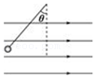

45．（朝阳区校级期末）某电荷量为1.0×10﹣5C的电荷放入电场中，受到的电场作用力为5N，求：

（1）该点的电场强度是多少？

（2）在该点放入电荷量为2.0×10﹣5C的电荷，所受到的电场力为多大？

46．（云南学业考试）将电荷量q1＝+2.0×10﹣6C的试探电荷放置于匀强电场中的A点，受到电场力的大小F1＝6.0×10﹣3N，方向竖直向上。

（1）求电场强度E的大小和方向；

（2）若在A点放置q2＝﹣4.0×10﹣6C的试探电荷，求它所受的电场力F2的大小和方向。

47．（临渭区校级月考）如图所示，竖直放置的两块足够大的带电平行板间形成一个方向水平向右的匀强电场区域，场强E＝3×104N/C．在两板间用绝缘细线悬挂一个质量m＝5×10﹣3kg的带电小球，静止时小球偏离竖直方向的夹角θ＝60°（g取10m/s2）。试求：

（1）小球的电性和电荷量；

（2）悬线的拉力；

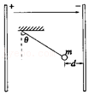

**五．解答题（共9小题）**

48．（岑溪市期中）如图所示，水平面上有一个固定光滑斜面，倾角为45°。现要使一个质量为m、电荷量为q的带正小球静止在斜面上，可以施加不同的电场。已知重力加速度为g。

（1）若场强方向竖直向上，求场强大小E1；

（2）若场强方向水平向左，求场强大小E2。

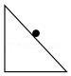

49．（金台区期中）为了确定一个水平方向匀强电场中某点的场强，如图所示，现用细丝悬挂一个带负电的小球去探测，当小球静止在该点后，测出悬线与竖着方向的夹角为37°，已知小球重力8.0×10﹣3N，带电量大小为0.01C，试求：

（1）小球所受电场力大小；

（2）小球所在位置的场强的大小和方向。

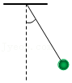

50．（文昌校级月考）在电场中的P点放一个电荷量为q＝4×10﹣9C的点电荷，它受到的电场力为F＝2×10﹣4N，则

（1）P点的场强E的大小为多少？

（2）把放在P点的点电荷的电荷量减为2×10﹣9C，P点的场强大小　 　。（选填“不变”或“变小”）

51．（思明区校级月考）如图所示，O处电荷Q为真空中正点电荷。

（1）若在A点放一点电荷q＝3×10﹣4C，它受到的电场力F＝4×10﹣4N，则A点的场强为多少？

（2）若将q放在B点处，它受到的电场力为多大？

（3）若在B点处放一个与Q等量的异种性点电荷Q′，则图中A点处的合场强多大？方向如何？

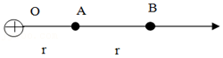

52．（石首市校级月考）如图所示，一带电荷量为+q、质量为m的小物块处于一倾角为37°的光滑斜面上，当整个装置被置于一水平向右的匀强电场中时，小物块恰好静止。已知重力加速度为g，sin37°＝0.6，cos37°＝0.8。

（1）求水平向右电场的电场强度大小；

（2）若将电场强度改为竖直向下、大小不变，求小物块从高度H处由静止释放的加速度大小和到达地面的速度大小。

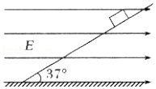

53．（蒙山县校级月考）电荷所带电荷量q＝3.0×10﹣10C，在电场中的某一点所受的电场力F＝6.3×10﹣7N，方向竖直向上，试求这一点的电场强度。若在这一点放一电荷量为q1＝6.0×10﹣10C的电荷时，那么电荷所受电场力多大？若在这一点不放电荷时，这一点的场强多大？

54．（蒙山县校级月考）在电场中P处放入电荷量为5.0×10﹣9C的点电荷，它受到的电场力为3×10﹣4N，求：

（1）该P处的电场强度多大？

（2）若把放入电场中的点电荷取走，则该电场中P处的电场强度多大？

55．（玉田县期中）根据电场强度的定义和库仑定律推导点电荷的电场强度的表达式。

56．（丰台区二模）地球对物体的万有引力也可认为是通过“场”来实现的。在电场中，电场强度定义为菁优网-jyeoo，根据定义式还可以得到点电荷形成的电场场强为菁优网-jyeoo，两个式子的物理意义有所不同。请你用类比的方法，写出地球“引力场强度”的表达式，并对其中的物理量做出说明。